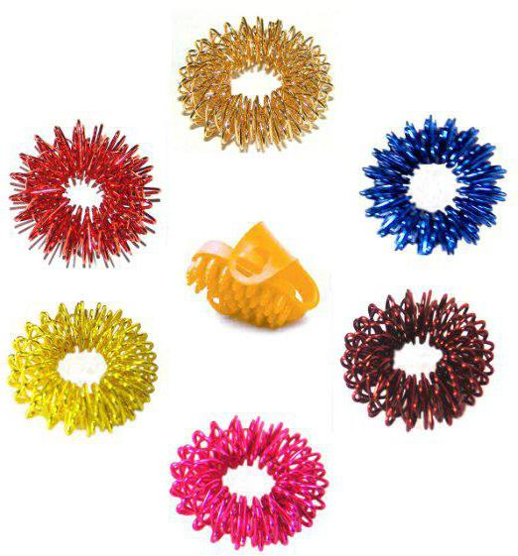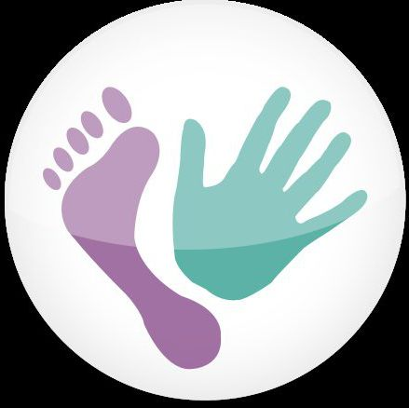**Муниципальное бюджетное образовательное учреждение**

**Средняя общеобразовательная школа п. Де-Кастри**



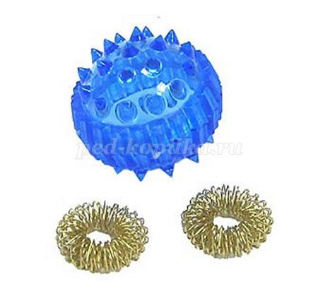



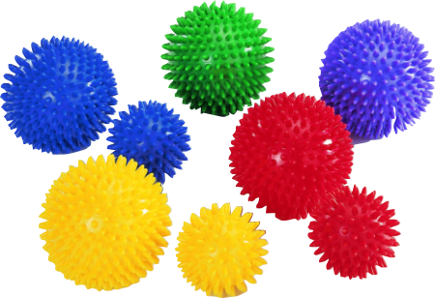



**Мастер-класс:**

**«Су-Джок терапия как средство здоровьесбережения школьников»**

**Педагог-психолог**

**Шконда Элла Анатольевна**

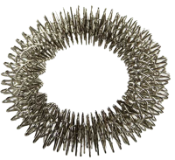

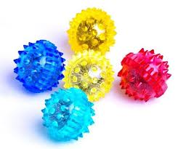

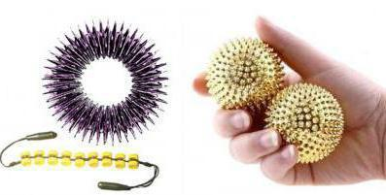

**п. Де-Кастри**

**2022 г.**

**Цель мастер-класса:** обучение участников мастер - класса применению нетрадиционной методики Су-Джок терапии, освоение и последующее активное применение здоровьесберегающей технологии в практической деятельности педагога.

**Задачи мастер-класса:**

1. Сформировать представление о нетрадиционной технологии Су-Джок терапии.
2. Познакомить педагогов с приемами Су-Джок терапии в работе с обучающими.
3. Расширить представление педагогов о методах и формах работы, помогающих активизировать биологически активные точки по системе Су-Джок.

**Участники:** педагоги

**Оборудование:** Су - Джок шарики – массажёры, буклеты для участников мастер-класса, папки-раскладки по теме, ноутбук, презентация.

**Время проведения: 12 марта** 2021г

**Форма проведения:** мастер-класс.

**Структура мастер – класса:**

**1.Вступительная часть.**Объявление темы и цели мастер-класса. Содержание мастер-класса в целом и его отдельных составных частей.

**2. Теоретическая часть.**

**3. Практическая часть.**Освоение приемов выполнения с

Су –**Д**жок шариками.

**4. Рефлексия участников мастер-класса. Подведение итогов.**

**(слайд №5)**

**Девиз:** Послушай - и ты узнаешь, посмотри – и ты поймёшь, сделай - и ты научишься, сделай лучше нас! (слайд №4)

**Принцип мастер-класса:** «Я знаю, как это делать, и научу вас».

**Ход мастер-класса.**

Добрый день и добрый час,

Приглашаю в мастер-класс!

1. **Вступительная часть.**

Здравствуйте, уважаемые коллеги! Давайте познакомимся: я педагог-психолог Шконда Элла Анатольевна МБОУ СОШ п. Де-Кастри (**слайд №2).** Нашу встречу я хочу начать со следующих слов: «Здоровье – бесценный дар, потеряв его в молодости не найдёшь до самой старости». Так гласит народная мудрость.

Представляю вашему вниманию мастер-класс: «**Су-Джок терапия как средство здоровьесбережения школьников**» **(слайд № 3,4,5).** На мастер-классе я познакомлю вас с элементами здоровьесберегающей технологии и помогу раскрыть ее значение в работе по сохранению здоровья дошкольников. Мне бы хотелось, чтобы вы сегодня были не только слушателями, но и активными участниками этого мастер - класса. **(слайд №6)**

В современном обществе проблема сохранения и укрепления здоровья детей стоит более чем остро, что мы вправе поставить вопрос: «Что для нас важнее — их физическое состояние или обучение?» Еще Л. Шопенгауэр говорил: «Здоровье до того перевешивает все остальные блага, что здоровый нищий счастливее больного короля».

Существуют разнообразные формы и виды деятельности, направленные на сохранение и укрепление здоровья детей. Комплекс этих мер получил в настоящее время общее название «здоровьесберегающие технологии». **(слайд №7)**

Здоровьесберегающие технологии –система мер, включающая взаимосвязь и взаимодействие всех факторов образовательной среды, направленных на сохранение здоровья ребёнка на всех этапах его обучения и развития.

Сегодня мы с вами знаем и используем в своей работе массу данных методик***(Назовите здоровьесберегающие технологии, какие вы используете в работе с детьми).(*слайд №8)**

***Использование современных образовательных (коррекционных) технологий, соответствующих ФГОС ДО:***

* ***Дыхательная гимнастика***
* ***Пальчиковая гимнастика***
* ***Гимнастика для глаз***
* ***Психогимнастика***
* ***Артикуляционная гимнастика***
* ***Физминутки***
* ***Развивающие игры***
* ***Перфокарты***
* ***Логоритмика***
* ***Игрогимнастика***
* ***Моделирование***
* ***Мнемотехника***
* ***Биоэнергопластика***
* ***Синквейн***
* ***Хромотерапия***
* ***Игровой стретчинг***
* ***Элементы Монтессори-педагогики***
* ***Массажекоррекция***
* ***Песочная терапия***
* ***Компьютерные программы***
* ***Инновационная проектная деятельность***
* ***Музыкотерапия***
* ***Ароматерапия***
* ***Игротерапия***
* ***Су-Джоктерапия и др.***

Здоровьесберегающие образовательные технологии наиболее значимы среди всех известных технологий по степени влияния на здоровье обучающихся. Главный их признак – использование психолого-педагогических приемов, методов, подходов к решению возникающих проблем.

И сегодня мне бы хотелось, уважаемые коллеги, поближе познакомить вас с таким методом как Су - Джок терапия, она считается одной из лучших систем самооздоровления. Буду рада, если данные методы вы будете использовать в своей работе.

**2. Теоретическая часть. Немного истории (слайд №9)**

**СУ-ДЖОК ТЕРАПИЯ** – это эффективный метод профилактики и лечения болезней. Су-Джок терапия – достаточно молодой метод нетрадиционной медицины. Он был открыт всего лишь 31год назад, первые публикации по данной методике появились в 1986 году. Основоположником интересного подхода к терапии стал профессор из Южной Кореи Пак ЧжеВу(ParkJaeWoo).Врач более 30 лет потратил на разработку метода СУ-ДЖОК. Методика Су-Джок применяется во всех дошкольных учреждениях Японии, начиная с 2-летнего возраста. Эффективность и простота Су — Джок терапии привели к ее широкому распространению не только на родине в Корее, но и по всему земному шару. Во многих странах Су — Джок терапия является составной частью государственных программ по здравоохранению и образованию. **(слайд №10)**

**Неоспоримыми достоинствами Су- Джок терапии являются:**

* **Высокая эффективность** – при правильном применении наступает выраженный эффект уже через несколько минут, а иногда и секунд.
* **Абсолютная безопасность** – Эта лечебная система создана не человеком – он только открыл ее – а самой природой.

В этом причина ее силы и безопасности. Стимуляция определённых точек приводит к излечению. А неправильное применение метода никогда не наносит вред человеку – оно просто неэффективно.

* **Универсальность** - Су – Джок терапию могут использовать и педагоги в своей работе, и родители в домашних условиях.

Доступность метода для каждого человека. Ваши руки и знания всегда с вами. А подходящий инструмент для проведения лечения вы без труда найдете. (Су – Джок шарики свободно продаются в аптеках и не требуют больших затрат).

* **Простота применения** – В Су-Джок терапии не нужно ничего выучивать и запоминать. Метод достаточно один раз понять и им можно пользоваться всю жизнь.

Изучая в студенческие годы восточную медицину, профессор заметил, что кисть нашей руки очень напоминает строение человека. **(слайд №11)**

И если вы рассмотрите свою кисть, то вы согласитесь: у тела имеются голова и две пары конечностей. На руке вы увидите тоже 5 выступающих частей. В результате тщательного изучения и анализа, доктор разработал новую лечебную методику, которую до этого никто не использовал. За основу профессор взял древний метод лечения – акупунктуру, по — новому изложив его, но базируя на фундаментальных её принципах. Массаж каждого пальца положительно влияет на определенный орган. Данный вид массажа не только полезен, но и очень интересен детям и положительно сказывается на самочувствии.

Человеческая стопа и кисть обладает огромным количеством рецепторных полей, которые связаны с различными частями тела. При определенном заболевании на них образуются болезненные точки, связанные с заболевшим органом. Находя эти болезненные точки, можно помочь органу справиться с заболеванием, стимулируя их массажем или надавливанием.Для этого на точки воздействую иглами, магнитами и прогревающими палочками, задействуют семена различных растений.

С древнейших времён, как на востоке, так и на западе, особым вниманием людей пользуются кисти рук и стопы. По канонам восточной медицины на кистях, стопах и пальцах находятся точки, соответствующие внутренним органам и частям тела. Так в переводе с китайского Су - Джок переводиться как Су - кисть, Джок - стопа. Почему такое странное название выбрал корейский врач для своего метода? Дело в том, что эти части тела представляют собой обширные рефлекторные зоны. Сосредоточенные здесь нервные окончания связаны нервными волокнами со всеми органами человека. На кисти и стопе можно найти точку, соответствующую любой части тела человека, всем его органам.

А теперь внимание! Каким точкам, согласно теории профессора на ладони, соответствуют наши части тела? **(слайд №12)**

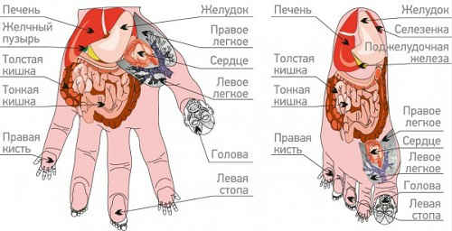

**Система соответствия (подробнее смотрите на фото):**

* Голова – ногтевая фаланга большого пальца
* Части лица – вы их найдете без труда на подушечке большого пальца.
* Шея – проецируется на нижнюю фалангу большого пальца.
* Носоглотка – опуститесь ниже шеи на ладонь. Там же щитовидная и паращитовидная железы, часть легких.
* Грудная клетка вместе с легким, сердцем, трахея или костная система – они находятся на теноре ладошки, там, где возле большого пальца есть возвышение.
* Органы брюшной полости расположены на оставшейся поверхности внутренней стороны ладошки. Условно её можно поделить на три горизонтальные части:
* В верхней вы найдете печень, желудок, желчный пузырь, селезенку, 12-перстную кишку и желчный пузырь.
* Центральная часть соответствует тонкому и толстому кишечнику.
* Нижняя – здесь вы найдете все органы малого таза: женские матку и придатки, предстательную железу у мужчин.
* Руки – за их состояние отвечают указательный палец с мизинцем.
* Ноги – за здоровье ног отвечают средний и безымянный пальчики.
* Почки, весь позвоночник – проецируются на тыльную сторону ладошки.
* Точно также, все части тела и внутренние органы проецируются на стопы ног. Посмотрите на фото, здесь все показано подробно и понятно. **(слайд №13)**

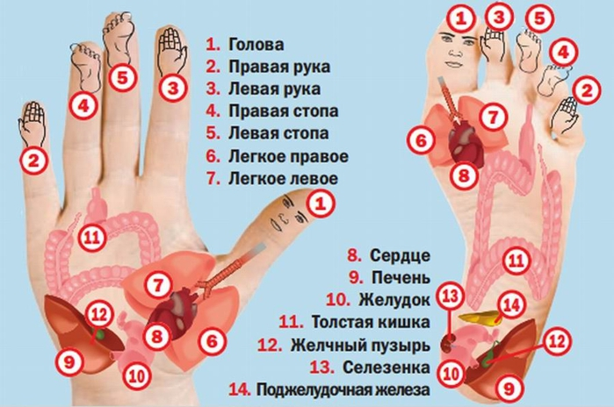

**Пути реализации су-джок терапии в ДОУ. (слайд №14)**

* Создание развивающей среды (приобретение массажных шариков, составление картотек игр, упражнений, художественного слова).
* Работа с педагогами по знакомству с Су-Джок, приемами работы по его использованию, (семинар-практикум: «Игры с массажным шариком Су-Джок»).
* Работа с детьми (организация деятельности на занятиях, в индивидуальной деятельности, в повседневной жизни, хождение по массажным дорожкам).
* Работа с родителями (практикум по использованию су-джок терапии, открытое занятие)

Использование Су-Джок терапии в работе с детьми открывает большие возможности в формировании ценности здорового образа жизни.

Рассматривая кисть руки и стопы ног, мы учим детей воздействовать на определенные точки средствами и приемами Су-Джок, наблюдаем, как это влияет на самочувствие и оздоровление организма. Дети делают выводы, что ходить босиком по массажным дорожкам, делать массаж рук - значит укреплять весь организм, помогать себе самому быть здоровым. **(слайд №15)**

Оздоровительный массаж рук по «точкам здоровья» проводится под руководством взрослого в игровой форме, что благоприятно воздействует на физическое здоровье, а также развивает у детей самостоятельность, активность, умение заботиться о своём здоровье.

В практике, совместно с воспитателями, инструктором по Физо, музыкальным руководителем, мы активно применяем оздоровительную технологию Су-Джок на физкульминутках, как динамические паузы, как часть занятий по физкультуре, в гимнастике пробуждения, в игровой, познавательной деятельности.

**Существует несколько приемов Су – Джок терапии: (слайд №16)**

***1.Массаж специальным шариком.*** Поскольку на ладони находится множество биологически активных точек, эффективным способом их стимуляции является массаж специальным шариком. Прокатывая шарик между ладошками, дети массируют мышцы рук. В каждом шарике есть «волшебное» колечко.

***2. Массаж эластичным кольцом.*** Все тело человека проецируется на кисть и стопу, а также на каждый палец кисти и стопы. Кольцо нужно надеть на палец и провести массаж зоны соответствующей пораженной части тела, до ее покраснения и появлении ощущения тепла. Эту процедуру необходимо повторять несколько раз в день.

***3. ручной массаж кистей и пальцев рук.***

***4. массаж стоп.***

В своей педагогической практике я применяю су-джок - массажеры в виде массажных шариков в комплекте с массажными металлическими кольцами. Шариком стимулируем зоны на ладонях, а массажные колечки надеваются на пальчики, воздействуя на всю поверхность пальцев.

Шарики и пружинки Су-Джок – это «медицинские сестрички», которые ежедневно следят за здоровьем и предотвращают болезни разных внутренних органов. С ними дети знакомятся на занятиях, и находят их на своих пультах - ладошках.

Важно научить детей самих заботиться о своем здоровье, воспринимать жизнь и здоровье как величайшую ценность, развивать личностные качества, способствующие познанию себя, управлению своим эмоциональным и физическим состоянием.

Технология Су-Джок интересна тем, что подобные упражнения можно проводить не только педагогам в детском саду, но и дома родителям.

1. **Практическая часть. Показ фрагментов индивидуальной работы. (слайд №17)**

*(раздаю всем массажные шарики Су-Джок).*

Я предлагаю вам сейчас,

закрепить наш мастер-класс.

Будем с шариком играть,

Ручки наши развивать!

Послушай – и ты узнаешь,

Посмотри – и ты поймешь,

Сделай – и ты научишься.

**Логопед:** **(слайд №18,19)**. Я хочу вам рассказать о том, как можно оздоровить свой организм без лекарств. Каждому органу вашего тела соответствует определённое место на вашей ладошке и стопе. Если какой-то из внутренних органов болен или ослаблен, вы можете его оздоровить с помощью Су Джок терапии. Массировать их можно палочкой, массажным шариком, грецким орехом, эластичным колечком. Но самый подходящий инструмент – это ваша рука, ведь она всегда с вами! Вы можете массировать и пальчиком, и сжатым кулачком. Попробуйте и у вас всё получится. *(Демонстрирую массажёр Су – Джок)*

**(слайд №20)**

**Логопед:**Этот кругленький дружок называется Су-Джок.

Этот шарик разноцветный покатаем мы в руках.

Чтобы легче было думать, сила чтоб была в руках.

Покатаем по ладошкам, он откроется вот так!

Там, волшебное колечко, ни большое, ни малое,

В гости к пальчикам заходит, всем оно, друзья, подходит.

**Логопед:**А теперь, давайте вместе со мной поиграем с шариком Су-Джок.

**(слайд №21, 22)**

|  |  |
| --- | --- |
| **Посмотрите на ладошку –**  **Как зелененький лужок!**  **Побежим по ней мы быстро**  **Прибежим в страну Су Джок.** | *Водят массажным шариком по среднему и безымянному пальчикам* |
| **Голова, глаза, два века**  **Нос и губы, уши вот!**  **Покатай ты сверху, снизу,**  **Чтоб помог наш друг Су Джок.** | *Водят по большому пальчику вверх и вниз.* |
| **Руками мы захлопали**  **И пустились в пляс,**  **Раз прокатим, два прокатим,**  **Погляди - ка ты на нас!** | *Водят шариком по указательному и мизинцу.* |
| **Ножками затопали,**  **Зашагали по полу.**  **Раз, два, три,**  **Шарик покати!** | *Водят массажным шариком по среднему и безымянному пальчикам.* |
| **Детям надо полежать,**  **Детям хочется поспать**  **Ладошки наши отдохнут**  **Из страны Су Джок уйдут.** | *Водят шариком по всей ладошке.* |
| **Чтоб здоров был пальчик наш,**  **Сделаем ему массаж.**  **Посильнее разотрем,**  **И к другому перейдем!** | *Водят шариком по всем пальчикам* |

Работу с Су - джокмассажером проводим в игровой форме, с использованием забавных стихов или сказок.

Комплексы массажа кистей рук с использованием массажеров Су Джок**Массаж «Колобок»** (с шариком Су-Джок) **(слайд №23)**

Через поле и лесок *прокатить шарик по ладони*

Покатился Колобок.

Всем, кого в лесу встречал,

Громко песню распевал.

Зайчишке длинноухому, *прокатить шарик от кончика большого пальца к его основанию*

Волку серобрюхому, *то же - по указательному пальцу*

Мишке толстопятому, *то же - по среднему пальцу*

Лисичке хитроватой. *то же - по безымянному пальцу*

Хорошо он песню пел, *то же - по мизинцу*

И никто его не съел. *сжать шарик в ладони*

Ох, и умный Колобок, *покатать шарик по ладошке*

Колобок – румяный бок.

**Логопед:** **(слайд №24)** А сейчас я познакомлю вас с новым способом массирования «точек здоровья». Для этого понадобится эластичное массажное колечко. Надевайте колечко на пальчик левой руки, а пальчиком правой перемещайте его вверх-вниз по всей длине пальца.

|  |  |
| --- | --- |
| **Мы колечки надеваем,**  **Пальчики мы укрепляем.**  **Надеваем и снимаем,**  **Пальцы наши укрепляем.**  *(затем на другой руке)*  **Будь здоров ты пальчик мой,**  **И дружи всегда со мной!** | *Массируем пружинкой* |
| **Я рукам помочь хочу**  **По ним колечко прокачу**  **И вот так и вот так**  **Будут ловкими они.** | *Массируем пружинкой на обеих руках* |

**Логопед:** Теперь переоденьте колечко на правую руку и повторите все движения.

**(слайд №25) А сейчас мы с вами обыграем потешку, проведя массаж «Колечко»** (с колечком Су-Джок)

Маша шла, шла, шла *помассировать колечком большой палец правой руки*

И колечко нашла,

Колечко непростое, *указательный палец*

Колечко золотое.

На пальчик надела, *средний палец*

Песенку запела:

Я шла, шла, шла, *мизинец*

Я колечко нашла.Повторить на левой руке.

# (Слайд №26) Применение в работе ДОУ здоровьесберегающих педагогических технологий повысит результативность воспитательно-образовательного процесса, сформирует у детей ценностные ориентации, направленные на сохранение и укрепление здоровья.

Это лишь некоторые примеры использования Су – Джок терапии в нашей работе. Я постаралась рассказать обо всех этапах использования Су – Джок терапии в моей практике. Я предлагаю вам придумать, как еще можно использовать эти массажёры в работе с детьми. (Инструктора высказывают свое мнение).

**Рефлексия участников мастер-класса. Подведение итогов.**

**Предлагаю оценить уровень развития после мастер-класса.**

У вас на столах две карточки: зелёная и жёлтая. Если вам понравился мастер – класс и вы будете это использовать в своей работе – покажите мне зелёную карточку. Ну а если это всё вас совсем не тронуло – покажите жёлтую карточку.

Вот таким нестандартным и интересным способом мы не только занимаем ребят, но и развиваем речь, так как движения пальцами и развитие речи тесно связаны. **(слайд №27)**

Таким образом, Су - Джок терапия - это высокоэффективный, универсальный, доступный и абсолютно безопасный метод самооздоровления и самоисцеления путем воздействия на активные точки, расположенные на кистях и стопах, специальными массажными шарами.

Используя мудрость Матушки Природы, мы сможем помочь детям более качественно и эффективно! **(слайд №28)**

***Завершили мы сейчас, по Су-Джоку мастер-класс.***

***Это было все для вас!До свиданья, в добрый час!***

***Я желаю вам здоровья во все органы,***

***А денег во все карманы, шкафы и чемоданы!***

Мне остаётся только поблагодарить вас за внимание и пожелать всем творческих успехов*(раздать педагогам практический материал).* А эти буклеты и практический материал помогут в вашей работе.

Список используемых источников:

1. Челышева А. А., Огородова И. С. Использование массажера Су-джок в коррекционной работе с детьми, имеющими нарушения речи // Молодой ученый. — 2014. — №17. — С. 552-554.

2. Большакова С.Е.Формирование мелкой моторики рук

3. Воробьёва Т.А, Крупенчук О.И. Логопедические игры с мячом

4. Крупенчук О.И. Научите меня говорить правильно. СПб., 2001.

5. Крупенчук О.И Пальчиковые игры для детей 4-7 лет

6. Нищева Н.В. Система коррекционной работы в логопедической группе для детей с общим недоразвитием речи. СПб., 2003.

7. Узорова О.В.Нефёдова Е.А. Пальчиковая гимнастика

**Интернет ресурсы**:

[1. http://rudocs.exdat.com](http://rudocs.exdat.com/)

[2. http://pochemu4ka.ru](http://pochemu4ka.ru/)

[3. http://cpd.yaroslavl.ru](http://cpd.yaroslavl.ru/)

[4. http://www.alex-personal.narod.ru](http://www.alex-personal.narod.ru/)

[5. http://www.bryker.ru](http://www.bryker.ru/)

[6. www.nashi-deti](http://www.nashi-deti/).

[7. http://rattus-erectus.livejournal.com/](http://rattus-erectus.livejournal.com/)

ПРИЛОЖЕНИЕ

**Массаж «Ежик»** (с массажным мячиком)

Ежик колючий бежал по дорожке. *прокатить мячик от ладони к плечу*

У нашего ежика быстрые ножки.

Но вот он в лесу лису повстречал, *прокатить мячик от плеча к ладони*

Свернулся в клубок

и домой убежал. *сжать мячик двумя руками*

(авторская разработка)

**Массаж «Сосны и елочки»** (со стержнем Су-Джок)

В чащу леса мы зашли, *прокатить продольными движениями между ладошками*

Сосны, елочки нашли.

У сосны иголки *прокатить стержень от кисти к локтю*

Длинные и колкие.

А у елочки иголки *прокатить стержень от локтя к кисти*

Остры-остры, колки-колки.

(авторская разработка)

**Массаж «Семейка ежей»** (с массажным мячиком)

Там, за горой, в чаще лесной *покатать мяч по столу круговыми движениями правой руки*

Ежик живет под высокой сосной.

В норке у ежика много ежат, *то же - левой рукой*

Таких же, как папа, колючих ребят.

Ежик для них собирает грибочки. *покатать мяч круговыми движениями между ладонями*

Любят грибочки сыночки и дочки.

Яблочек сладких в лесу соберет *круговые движения мячи по тыльной стороне правой ладони*

И на обед детишкам несет.

И для ежихи припас угощенье – *то же - по левой ладони*

Ежик малины собрал для варенья.

Дружно живут под высокой сосной *круговые движения мяча между ладонями*

Ежик с семьею в чащей лесной.

(авторская разработка)

**Массаж «За ягодами»** (с колечком Су-Джок)

Солнце светит к нам в окошко. *помассировать колечком большой палец*

Мы возьмем с тобой лукошко.

В лес с ребятами пойдем, *указательный*

Много ягод наберем.

Сколько их тут, посмотри – *средний*

Раз-два-три, раз-два-три!

Будет угощение *безымянный*

Всем на удивление.

Ягодки сладкие *мизинец*

Кушайте, ребятки!

(авторская разработка)

Повторить на левой руке

**Массаж «Мишка-танцор»**

Мишка по лесу идет, *разминаем ладошки - "моем руки"*

Зычным голосом ревет:

- Эй, зверята, выходите, *поочередно разминаем пальчики на правой руке от кончика к основанию*

На меня вы посмотрите.

Я хочу вам показать,

Как умею я плясать -

И вприсядку, и галопом, *слегка сжимать кончики пальцев правой руки большим и указательным пальцами левой руки*

Правым боком, *ребром левой ладони постукивать по внутренней стороне правой ладони*

Левым боком.*то же по внешней стороне*

И пружинку вправо-влево *плотно прижать ладони и прокручивать их в противоположные стороны*

Я уже умею делать.

Вы похлопайте, ребята, *погладить левой ладонью внутреннюю сторону правой ладони*

Мне, медведю толстопятому.*то же с внешней стороны*

(авторская разработка)

Про повторении массажировать левую руку.

**Массаж «Приятель Ёж»** (с шариком Су-Джок)

- Дорогой приятель Ёж, *покатать шарик по ладошке*

На кого же ты похож?

- Я похож на шарик, *шарик от кончика большого пальца к его основанию и обратно*

Но слегка колючий,

А еще на солнышко, *то же - по указательному пальцу*

Только я не жгучий.

И на елочку похож *то же - по среднему пальцу*

Я совсем немножко,

А еще на кактус *то же - по безымянному пальцу*

На твоем окошке.

Дорогой приятель Ёж, *то же - по мизинцу*

До чего же ты хорош!